# 輸入內容：新增

L8030輸入：

* 1. 報送檔代碼：040、身分證字號：A123456789；
  2. 新增：連結L8301

L8301：

[輸入欄位]

1.交易代碼：限輸入代碼，檢核條件:  
⑴.不可空白/V(7)、⑵.依選單/V(H)A新增、R請求提供債權人清冊

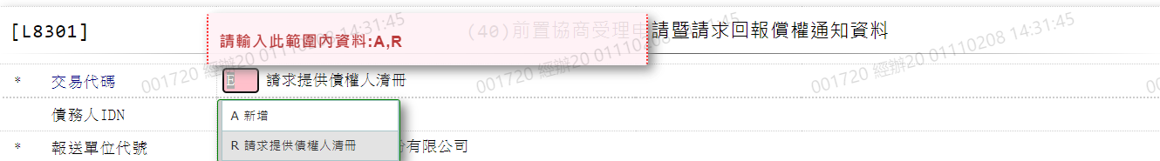

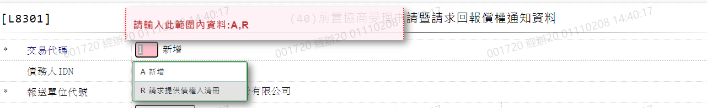

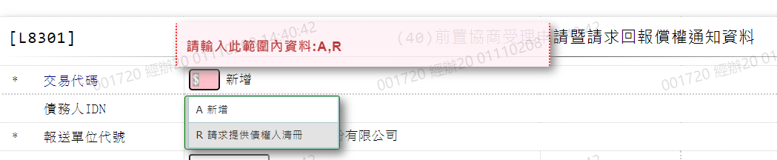

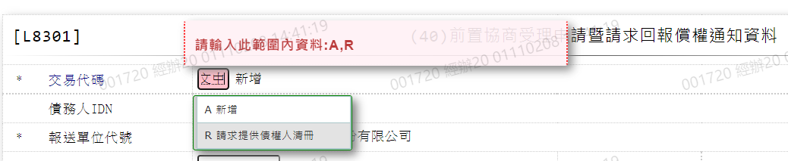

不可空白

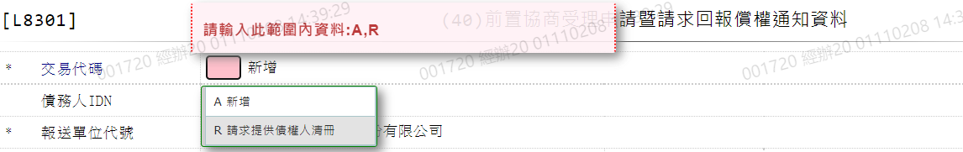

交易代碼中文：自動顯示

 

2.債務人IDN：自動顯示

客戶姓名：自動顯示



3.報送單位代號：限輸入代碼，檢核條件:

⑴.不可空白/V(7)、⑵.限輸入英數字/V(NL)

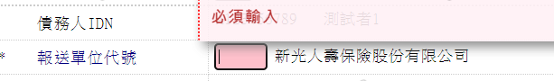



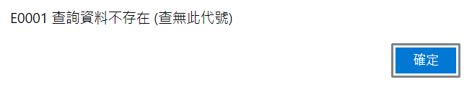

報送單位中文：自動顯示





4.協商申請日：

4.1.若[交易代碼]等於[R.請求提供債權人清冊]，則此欄位不需輸入、

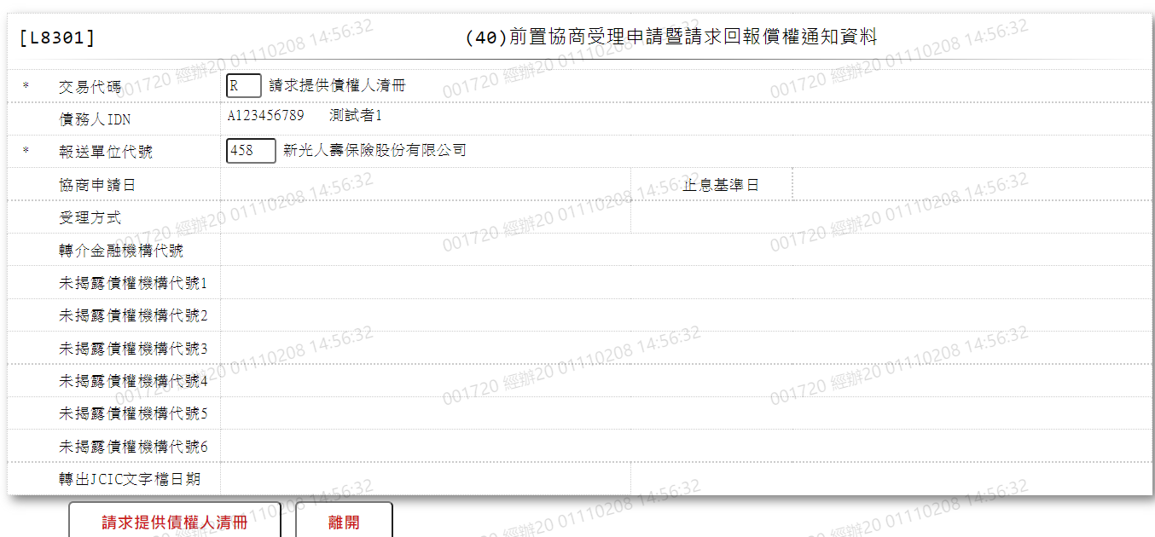

4.2.限輸入日期，檢核條件:⑴.不可空白/V(7)、⑵.日期格式/A(DATE,0)

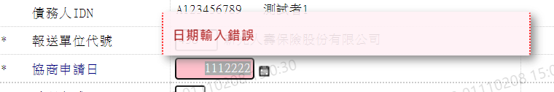

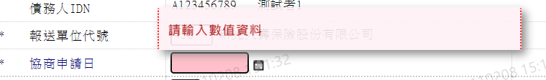



5.止息基準日：自動顯示[協商申請日]+25日





6.受理方式：依據CdCode的DefCode=ApplyType1，限[啟用記號(Enable)]=[Y.啟用]A.本行直接收件、B.他行轉介





6.1.若[交易代碼]等於[R.請求提供債權人清冊]，則此欄位不需輸入

6.2.限輸入代碼，檢核條件:⑴.不可空白/V(7)⑵.依選單/V(H)

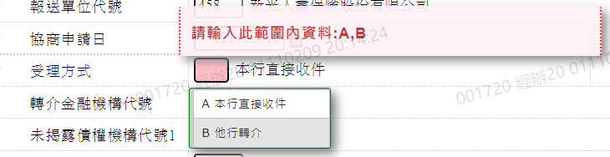

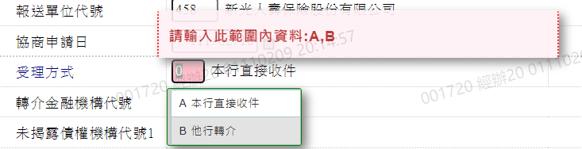受理方式中文：自動顯示

7.轉介金融機構代號：

7.1.若[交易代碼]等於[R.請求提供債權人清冊]，則此欄位不需輸入；

7.2限輸入文數字

7.3.若[受理方式]等於[B.他行轉介]，則此欄位為必須輸入，檢核條件:⑴.不可空白/V(7)

⑵.限輸入英數字/V(NL)

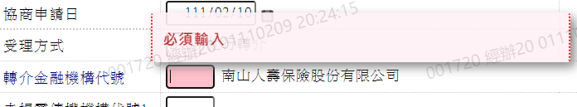

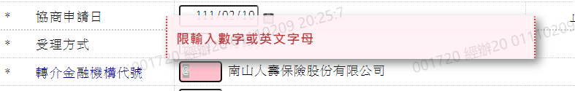

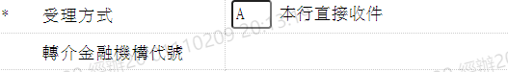

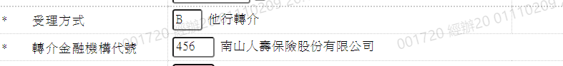

# 輸入內容：異動

# 輸入內容：查詢

由L8030輸入：

* 1. 報送檔代碼：040、身分證字號：A123456789；
  2. 查詢：連結L8301

L8301：

1.債務人IDN (純顯示，自動帶入值)



2.報送單位代號(純顯示，自動帶入值)



協商申請日(純顯示，自動帶入值)



# 輸出畫面

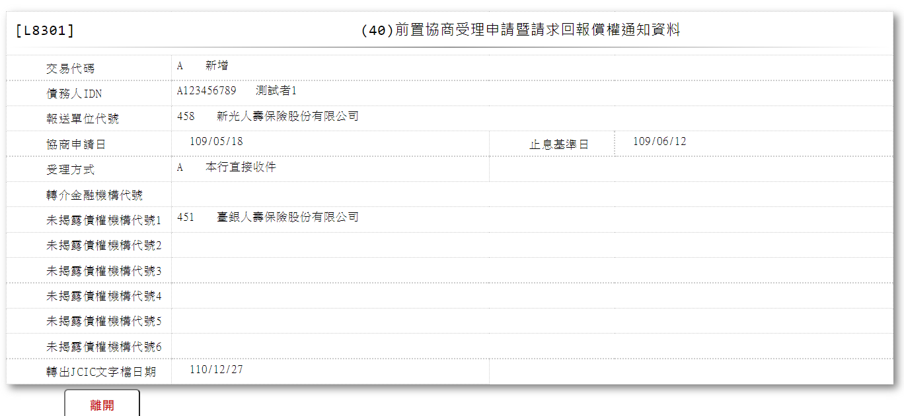

轉介金融機構中文：自動顯示

未揭露債權機構代號1：



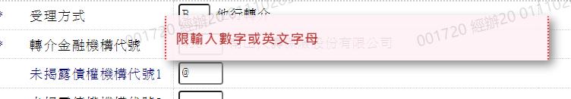



自動顯示